República Argentina
Ministerio de Educación


Programa Nacional Mapa Educativo

Curso de capacitación
Bases de datos espaciales

CLASE 0. Versión 1
Instructivos de instalación

El presente documento tiene como objetivo mostrar la forma óptima de instalación PostgreSQL para garantizar un buen funcionamiento del programa. Los pasos seguir son:

- Descargar PostgreSQL 9.0.
- Instalación de PostgreSQL 9.0 en el servidor.
- Lanzar Stack Builder.
- Descargar psqlODBC y PostGIS con Stack Builder.
- Instalar PostGIS.
- Instalar psqlODBC.
- Descargar e instalar PGAdmin y psqlODBC en las máquinas restantes.

Descargar PostgreSQL 9.0

Descargar el instalador para Windows desde:

http://www.enterprisedb.com/postgresql-904-installers-win32?ls=Crossover&type=Crossover

Instalación de PostgreSQL 9.0 en el servidor.

Si el curso es realizado por varios alumnos pertenecientes a la misma institución, lo ideal es que se instale el motor de bases de datos, o sea PostgreSQL 9.0, en una sola máquina a la cual puedan acceder todos.

En primer lugar es necesario identificar dentro de la red de la oficina la máquina que funcionará como servidor, teniendo en cuenta la conectividad a la red de la oficina, los horarios en que puede ser encendida y los permisos para acceder a ella a través del puerto 5432. El servidor puede ser la máquina de cualquiera de los alumnos.

Lo recomendable es pedir asesoramiento de los técnicos informáticos de la institución, o de quienes administran las redes.

Si en la institución hay un solo alumno haciendo el curso, PostgreSQL puede ser instalado en la propia máquina del alumno.

Para instalar el programa, en primer lugar hacemos doble clic sobre el instalador descargado, y nos aparecerá la ventana de bienvenida, donde apretaremos Siguiente.
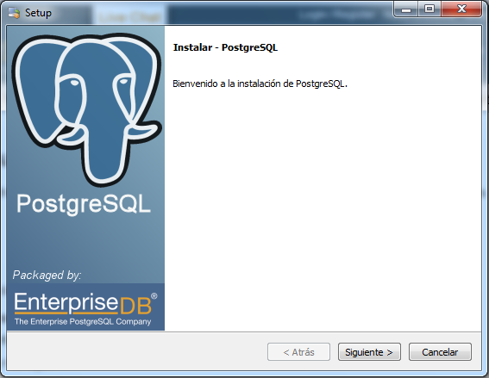

Nos muestra donde se instalará el programa. Siguiente.

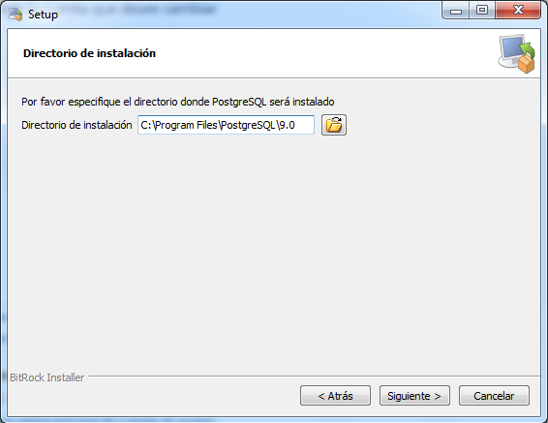

Nos muestra la ruta en donde se almacenarán los datos. Siguiente.
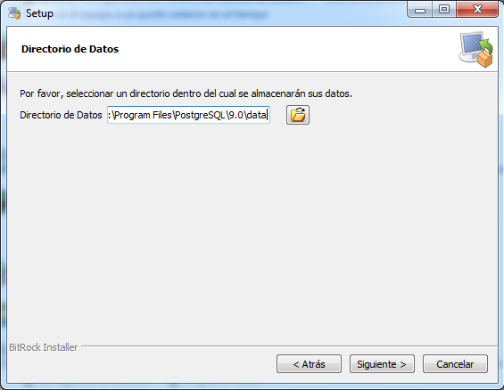

Nos pide la contraseña del Super-Usuario de Postgres que es llamado “postgres” y la misma contraseña para la cuenta de servicio de Windows que también se denomina “postgres”.

En un primer momento, sugerimos colocar la palabra “postgres” como contraseña. Es muy importante recordar siempre esta contraseña.

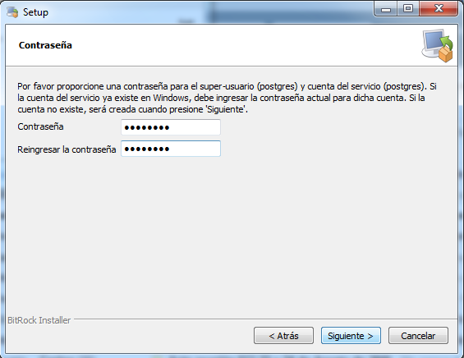

Nos muestra el puerto que se utilizará para acceder al motor de Postgres. Mantenemos 5432.

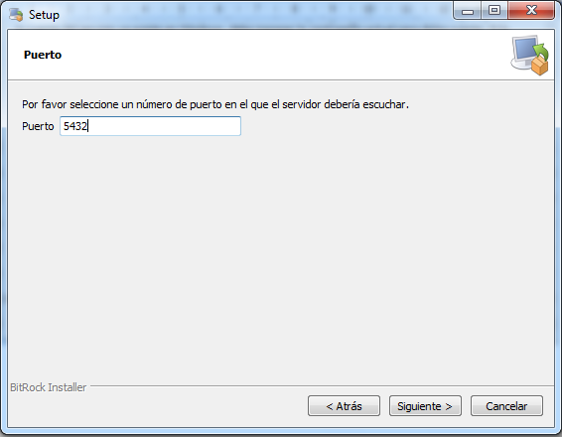

En la Configuración Regional optamos por “Spanish, Argentina”.

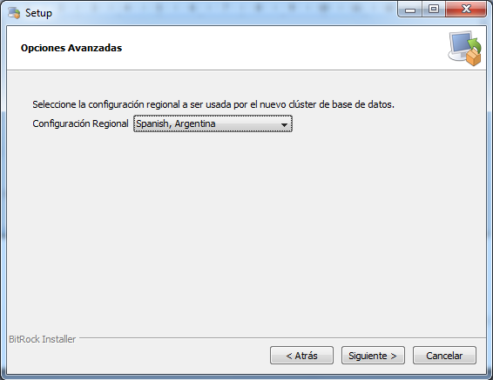

El instalador nos avisa que está todo listo para iniciar la instalación. Cliqueamos Siguiente.

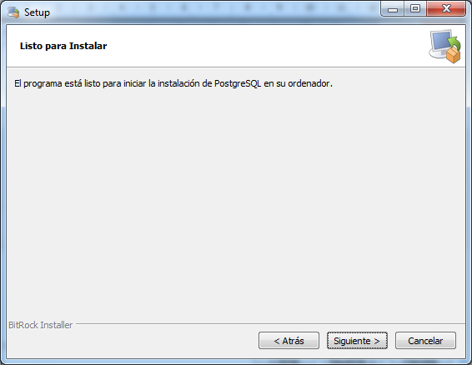

Aparecerá una barra de estado mostrando el avance de la instalación. Esperamos hasta que se complete y nos de la posibilidad de seleccionar Siguiente.

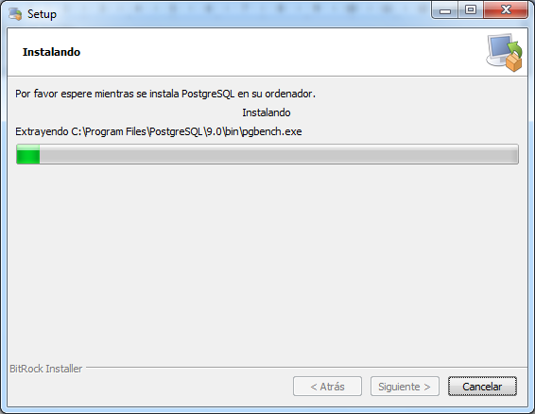

Una vez finalizada la instalación de PostgreSQL 9.0 tenemos la opción de lanzar la aplicación Stack Builder que nos ayudará a descargar e instalar las herramientas adicionales. Activamos el checkbox y seleccionamos Terminar.

Si no deseamos lanzar el Stack Builder inmediatamente después de la instalación de Postgres, desactivamos el checkbox y apretamos Terminar. Luego podremos lanzar el Stack Builder desde Inicio, Todos los programas, PostgreSQL 9.0, Aplication Stack Builder.

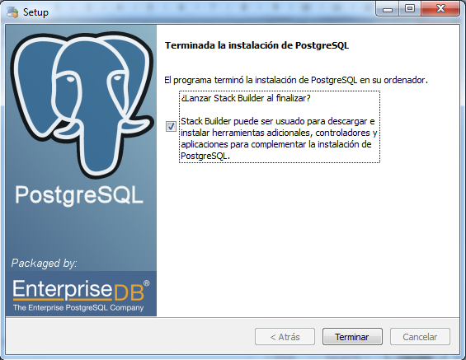

Lanzar el Stack Builder.

Una vez finalizada la instalación del motor de bases de datos, el mismo instalador nos da la opción de lanzar la aplicación Stack Builder. Esta aplicación nos permite seleccionar las herramientas adicionales de Postgres para descargarlas e instalarlas.

Se puede lanzar el Stack Builder a continuación de la instalación de Postgres, o bien ejecutar Stack Builder desde Inicio, Todos los programas, PostgreSQL 9.0, Aplication Stack Builder,

Stack Builder debe conectarse a Internet para poder descargar los instaladores. En caso de no contar con conexión o permiso para acceder a Internet, será necesario descargar los instaladores desde otra máquina y luego ejecutarlos (Ver pasos 5 y 6)

Instalador de PostgresODBC:
http://wwwmaster.postgresql.org/redir/394/h/odbc/versions/msi/psqlodbc_09_00_0310.zip

Instalador de PostGIS para PostgreSQL 9.0:
http://postgis.refractions.net/download/windows/pg90/postgis-pg90-setup-1.5.2-3.exe

Descargar psqlODBC y PostGIS con Stack Builder

Al ejecutar Stack Builder se nos abrirá la siguiente ventana, en donde elegiremos la instalación PostgreSQL 9.0 on port 5432 de la lista desplegable. Next.

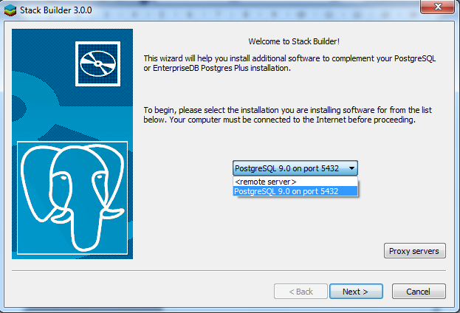

Luego, tendremos la posibilidad de seleccionar las herramientas que queremos descargar e instalar.

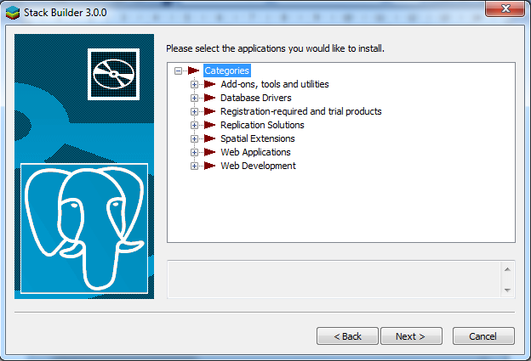

Allí seleccionamos, en primer lugar, en Database Drivers la opción psqlODBC.

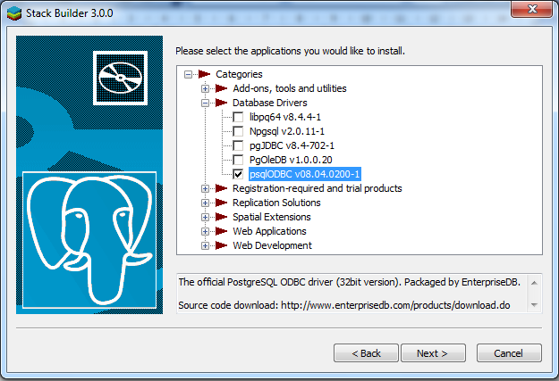

Luego, seleccionamos en Spatial Extensions la opción PostGIS 1.5 for PostgreSQL 9.0. y finalmente apretamos Next.

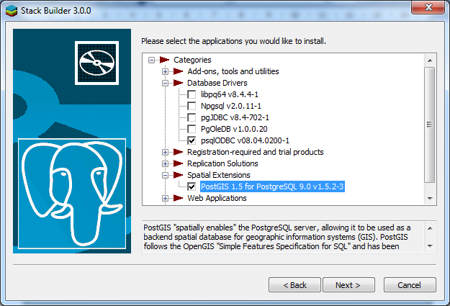

A continuación Stack Builder nos pedirá que elijamos un servidor desde el cual descargar los instaladores. Recomendamos seleccionar Chile, FTP, pero puede ser cualquier otro.
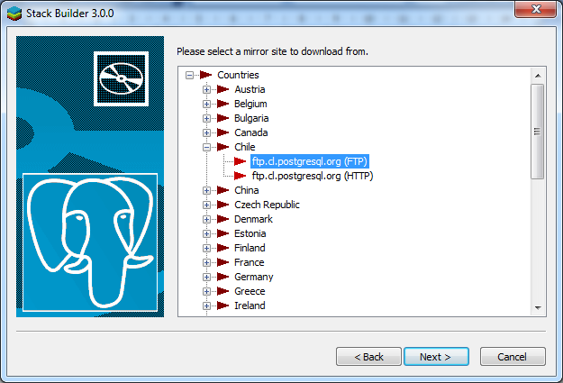

Luego, nos avisa qué elementos serán descargados. Verificamos que esté PostGIS y el psqlODBC y luego seleccionamos Next.

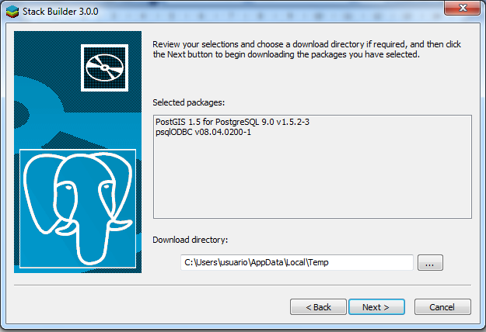

La descarga empezará, y al finalizar nos aparecerá una ventana que nos informa que podemos empezar la instalación. Presionamos Next.
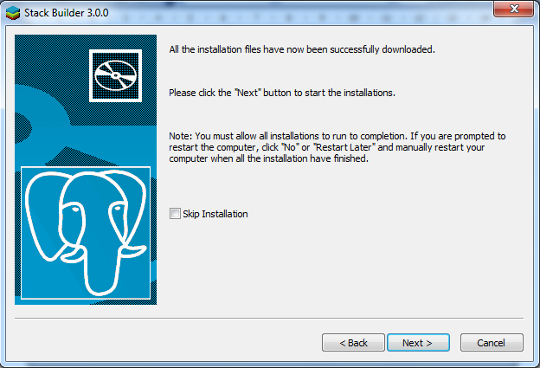

Instalar PostGIS

Continuando con Stack Builder o desde el archivo de instalación de PostGIS descargado de:

http://postgis.refractions.net/download/windows/pg90/postgis-pg90-setup-1.5.2-3.exe

la instalación de PostGIS nos muestra la siguiente ventana al iniciar, donde debemos acordar con la licencia de la aplicación. Presionar I agree.

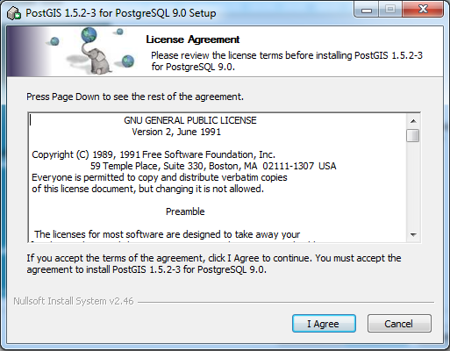

Luego, nos muestra que se instalará el módulo PostGIS y que se creará una base de datos espaciales. Next.

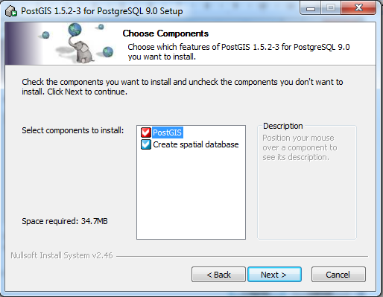

Después nos muestra el lugar en donde se instalará. Next.

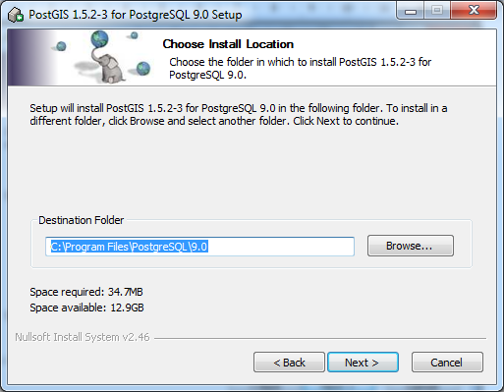

Después nos solicitará los datos de la conexión a la base de datos. Recordemos que la contraseña del usuario “postgres” es también “postgres”. Next.
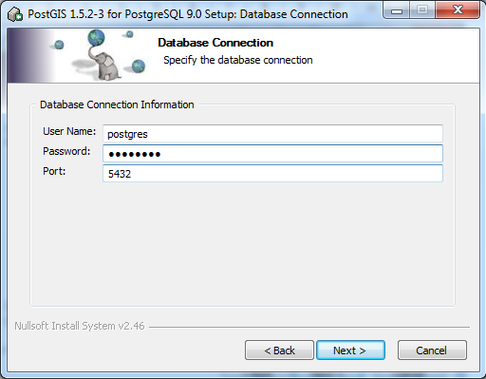

Finalmente nos solicita un nombre para la nueva base de datos espaciales. Aceptamos el nombre sugerido “postgis” y presionamos Install.

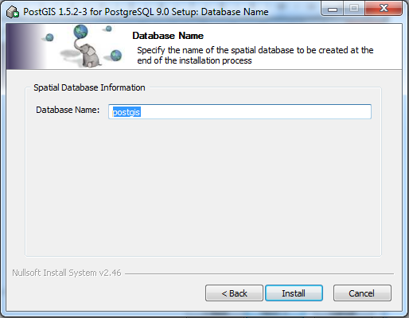

La instalación empieza a correr y su evolución se muestra en una barra de estado.

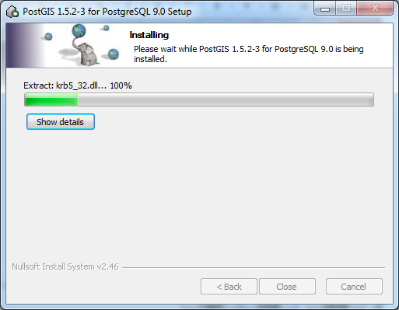

En un punto nos preguntará si queremos habilitar el complemento para migrar shapefiles a Postgres. Cliqueamos en Sí.

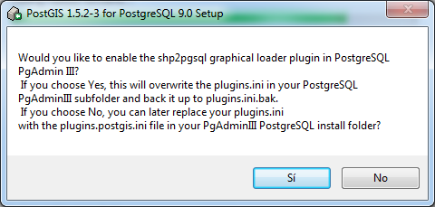

Finalmente la instalación termina y damos clic en Close para cerrarla.

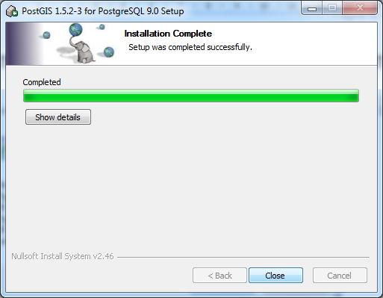

Instalar psqlODBC

Este driver permite la comunicación entre diferentes motores de bases de datos, y lo utilizaremos para migrar información alfanumérica a Postgres.

Nuevamente, desde el Stack Builder o desde el archivo de instalación descargado, instalaremos psqlODBC. En el caso del instalador descargado desde

http://wwwmaster.postgresql.org/redir/394/h/odbc/versions/msi/psqlodbc_09_00_0310.zip

se trata de un archivo .zip que es necesario descomprimir para luego ejecutar el archivo psqlodbc.msi.

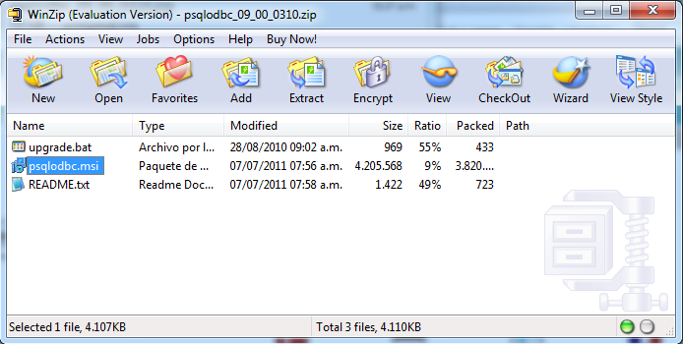

De una forma u otra, se nos presenta esta ventana de bienvenida a la instalación. Next.

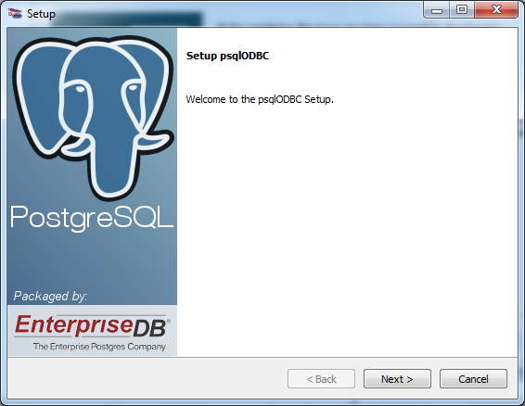

Luego, nos muestra el directorio en donde se instalará la aplicación. Next.
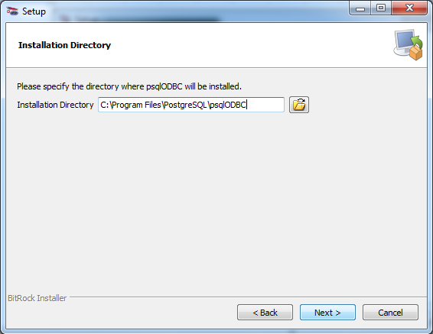

Luego, un aviso que nos informa que ya está todo listo para iniciar la instalación. Next.

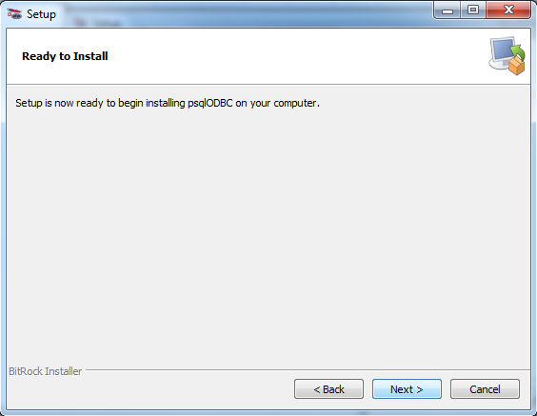

La barra de estado muestra la evolución del proceso. Cuando se completa, se habilita el botón Next.
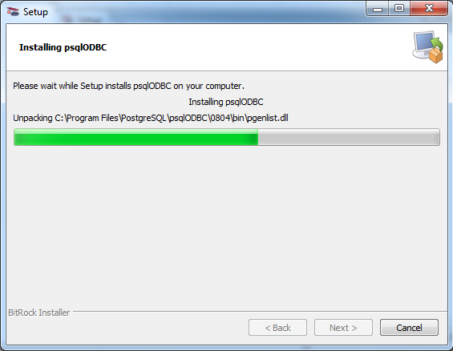

Y finalmente nos aparece un mensaje que informa que se ha completado la instalación. Finish.

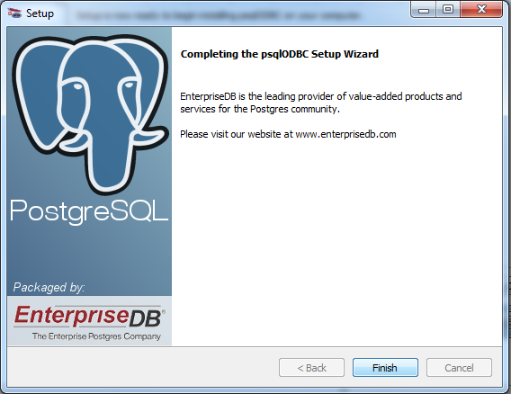

Si la instalación fue hecha con el Stack Builder, nos aparece una ventana final informando que los dos complementos han sido instalados exitosamente.
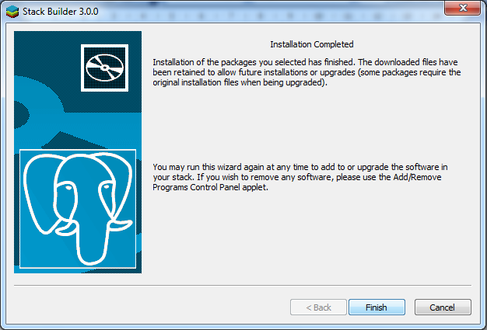

Descargar e instalar PGAdmin y psqlODBC en las máquinas restantes

Cuando el curso es realizado por más de un alumno de la misma institución, sugerimos instalar PostgreSQL 9.0 en una sola máquina que funcione como servidor. La instalación de Postgres realiza, por defecto, la instalación de PGAdmin en el servidor, por lo cual no es necesario instalar allí este programa. Pero en este caso las demás máquinas se deberá instalar la aplicación para administrar la base de datos: PGAdmin. El instalador se debe descargar desde:

http://wwwmaster.postgresql.org/redir/394/h/pgadmin3/release/v1.12.3/win32/pgadmin3-1.12.3.zip

Una vez descargado, se descomprime el archivo .zip y se cliquea dos veces sobre el archivo pgadmin3.msi.

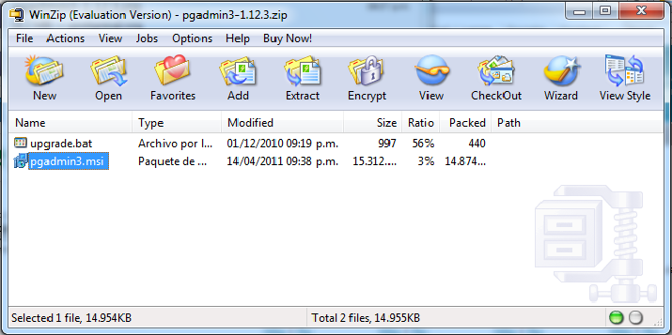
Aparecerá la ventana de bienvenida. Next.

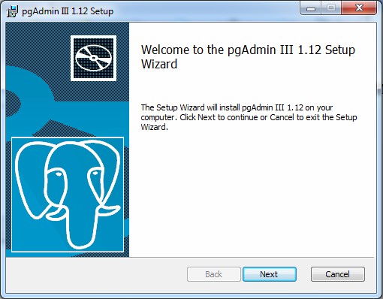

Habrá que aceptar los términos de la licencia. Next.

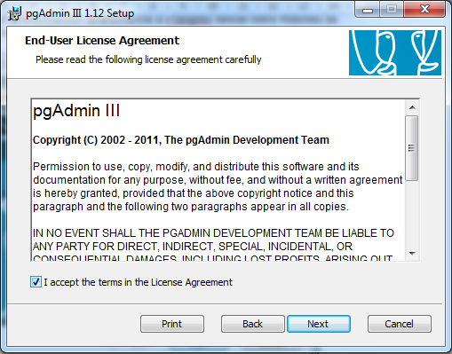

Nos muestra opciones para la instalación. Dejamos las opcione spor defecto. Next.
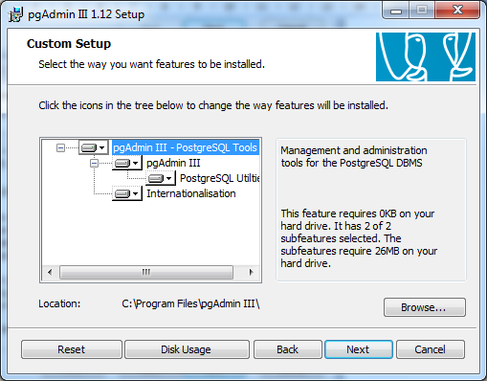

Y finalmente los aparece la ventana que avisa que está todo listo para realizar la instalación. Presionamos Install.

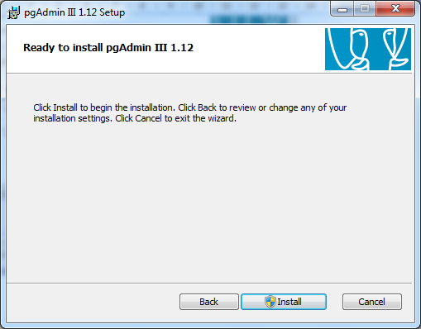

Aparece la barra de estado mostrando el avance de la instalación. Cuando termina presionamos Next.

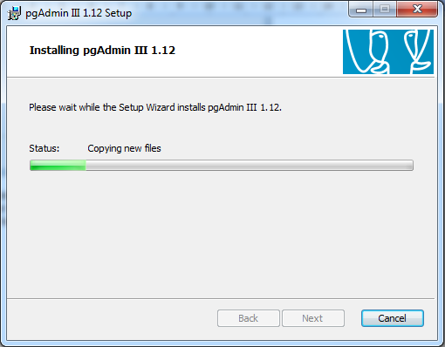

Finalmente, al terminar apretamos Finish.

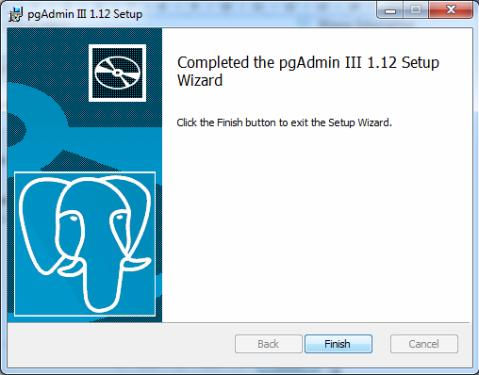

Por otro lado, en cada máquina se deberá instalar también el driver psqlODBC para poder migrar la información alfanumérica a Postgres desde otros motores de base de datos. Ver paso 6.

Usted es libre de compartir - copiar, distribuir, ejecutar y comunicar públicamente y de hacer obras derivadas de este documento

Este documento es una obra compartida bajo la licencia Creative Commons.

Atribución-NoComercial-CompartirIgual 2.5 Argentina (CC BY-NC-SA 2.5)

Atribución — Debe reconocer los créditos de la obra de la manera especificada por el autor o el licenciante (pero no de una manera que sugiera que tiene su apoyo o que apoyan el uso que hace de su obra).

No Comercial — No puede utilizar esta obra para fines comerciales.

Compartir bajo la Misma Licencia — Si altera o transforma esta obra, o genera una obra derivada, sólo puede distribuir la obra generada bajo una licencia idéntica a ésta.

Aviso: Al reutilizar o distribuir la obra, tiene que dejar muy en claro los términos de la licencia de esta obra. La mejor forma de hacerlo es enlazar a la siguiente página:

http://creativecommons.org/licenses/by-nc-sa/2.5/ar/

Programa Nacional Mapa Educativo
Ministerio de Educación
República Argentina

Teléfono/Fax: 54 11 4129-1408
Correo electrónico: mapaedu_nac@me.gov.ar
www.mapaeducativo.edu.ar

